**Консультация для родителей**

**Знакомство с программой просвещения родителей**

**Уважаемые родители!**

В современном мире роль семьи в воспитании ребенка становится все более значимой. Мы понимаем, насколько важно, чтобы вы были активными участниками образовательного процесса вашего малыша. Поэтому мы рады представить вам программу просвещения родителей, которая направлена на поддержку вас в вопросах воспитания и развития детей.

Что такое программа просвещения родителей?

Программа просвещения родителей – это комплекс мероприятий, направленных на повышение вашей педагогической грамотности и осведомленности о современных методах воспитания и обучения детей дошкольного возраста. В рамках программы мы будем обсуждать различные аспекты развития ребенка, делиться полезными советами и практическими рекомендациями, а также организовывать встречи с экспертами в области психологии, педагогики и медицины.

**Цели программы:**

* Повышение родительской компетентности. Мы поможем вам лучше понимать потребности и особенности ваших детей, научим эффективным способам взаимодействия с ними.
* Укрепление семейных связей. Программа будет способствовать укреплению эмоциональной связи между родителями и детьми через совместную деятельность и обсуждение важных вопросов.
* Создание поддерживающей среды. Мы стремимся создать условия, при которых каждый ребенок сможет максимально раскрыть свой потенциал и чувствовать себя комфортно в детском саду и дома.
* Обмен опытом. Родители смогут обмениваться своими успехами и трудностями, получать поддержку от других участников программы и находить новые решения в сложных ситуациях.

**Основные направления работы:**

* Психологическое развитие ребенка. Как понять эмоции своего ребенка? Как помочь ему справляться со стрессовыми ситуациями? Какие методы поощрения и наказания наиболее эффективны?
* Физическое здоровье и безопасность. Как обеспечить безопасную среду для игр и занятий? Как поддерживать физическую активность ребенка? Какие меры предосторожности следует соблюдать?
* Интеллектуальное развитие. Как стимулировать интерес к обучению? Какие игры и занятия способствуют развитию мышления и креативности у детей?
* Социальная адаптация. Как научить ребенка общаться с другими детьми? Как помочь ему адаптироваться к новым условиям и ситуациям?

**Формы работы:**

* 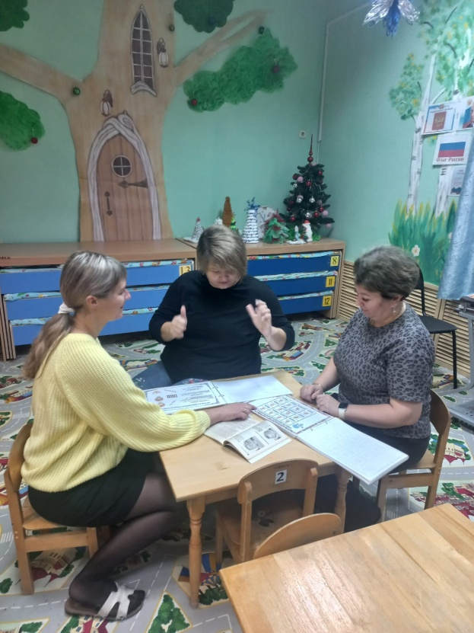Семинары и лекции. Регулярные встречи с приглашенными специалистами, где будут обсуждаться актуальные вопросы воспитания и развития детей.
* Мастер-классы. Практические занятия, на которых вы сможете научиться новым техникам общения с ребенком, играм и развивающим упражнениям.
* Родительские собрания. Общие обсуждения успехов и трудностей, возможность задать вопросы специалистам и получить обратную связь.
* Индивидуальные консультации. Возможность обратиться за помощью к психологу или педагогу в случае возникновения личных проблем или затруднений.

Семейное воспитание тесно связано с работой детского сада. Совместные усилия родителей и педагогов позволяют создать благоприятные условия для всестороннего развития ребенка. Сотрудничество семьи и детского сада способствует более эффективному решению образовательных задач, укреплению эмоциональных связей между родителями и детьми, а также формированию позитивного отношения к учебе и социальной активности.

Регулярное общение родителей с воспитателями позволяет своевременно выявлять трудности и проблемы, возникающие у ребенка, и совместно искать пути их решения. Это может касаться как учебных вопросов, так и вопросов социального взаимодействия и эмоционального состояния ребенка.

Кроме того, активное участие родителей в жизни детского сада помогает детям чувствовать себя увереннее и комфортнее в новой среде. Когда родители проявляют интерес к деятельности детского сада, посещают мероприятия и участвуют в совместных проектах, дети видят, что им доверяют и поддерживают, что повышает их мотивацию и желание учиться.

Таким образом, сотрудничество семьи и детского сада – это важный фактор успешного воспитания и развития ребенка. Наша программа просвещения родителей направлена на укрепление этого сотрудничества и создание условий для эффективного взаимодействия всех участников образовательного процесса.

**Старший воспитатель: Шедько Е.В**